**INNOVACION EN PROCESOS PEDAGOGICOS DE ENSEÑANZA APRENDIZAJE DEL COMPONENTE TECNOLOGICO EN PROYECTOS ARQUITECTONICOS**

**Ing. SONIA CUBILLOS**

UNIVERSIDAD NACIONAL DE COLOMBIA

**Arq. ELIANA CORTES**

UNIVERSIDAD NACIONAL DE COLOMBIA

**Arq. DIEGO VELANDIA**

UNIVERSIDAD NACIONAL DE COLOMBIA

**Arq. FRANCISCO LOPEZ**

UNIVERSIDAD NACIONAL DE COLOMBIA

**INNOVACION EN PROCESOS PEDAGOGICOS DE ENSEÑANZA APRENDIZAJE DEL COMPONENTE TECNOLOGICO EN PROYECTOS ARQUITECTONICOS**

**C:\Documents and Settings\Francisco Lopez\Escritorio\Año 2006\Articulos\REVISTA E-MAIL EUCATIVO\BOTONES\BOTON1B.gifANTECEDENTES**

No se puede eludir que en la actualidad el desarrollo de **los medios tecnológicos** en el mundo se le presentan al alumno con una fuerza que le impacta desde los primeros años de vida y que por lo tanto lo habitúa, convive naturalmente con ellos y le a permitido un nivel de comprensión y del manejo de comunicaciones complejas que **potencian** su relación con el contexto. Se debe tener claridad que para poder llevar a buen término su vida formativa, los medios deben ser bien utilizados, el potencial de los mismos es muchas veces desconocido por los educadores, por lo tanto, no hay un conocimiento claro sobre el apoyo que los medios tecnológicos puedan prestar para la pedagogía.

Las dificultades en la comprensión de las relaciones de los componentes técnicos en el proyecto arquitectónico, debido a su complejidad y la forma de mostrarse actualmente, no permite la anticipación del alumno en la visualización real del proyecto, ya que las formas de manifestar los aspectos técnicos tienen una relación con simbologías abstractas, lo que se presenta como una repetición mecánica de datos por parte de los docentes y una adquisición mecánica de la información de parte de los estudiantes.

El potencial de los medios tecnológicos, permiten desarrollar estrategias para plantear **innovaciones pedagógicas** en los procesos de enseñanza aprendizaje, donde el nivel de aportaciónyanticipación del estudiante sería mayor y aunado a los medios tradicionales permitiría una aplicación flexible, donde el conocimiento se adquiriría a través de las prácticas tecnológicas, un saber hacer haciendo.

El nivel de participación en resolución de problemas a través de los medios tecnológicos digitales, permitiría la **articulación de los saberes** simbólicos con los saberes procedimentales, dándole significado al aprendizaje, y permitiendo la actualización a partir del dominio y solución de las problemáticas, que le permiten al estudiante actualizarse e interactuar con el proyecto de manera que le faculta a **percibir la integralidad** del proyecto.

Se espera de esta manera que el estudiante adquiera un nivel de experticia, que le permita tener una mayor claridad en la interpretación de la información,determinando su sentido complejo, con una reorientación del docente y la **reelaboración de los conceptos** por parte del estudiante.

Esto proporcionaría al estudiante la valoración y abordaje de los problemas de una manera diferente permitiendo la argumentación y creación de nuevos conceptos, haciéndole participe y propositivo.

Otros ejemplos de búsquedas posibles para innovación pedagógica diferentes a los nuevos medios tecnológicos de aprendizaje, pueden ser:

- Aprendizaje a través del taller de análisis, aplicable en todas las áreas.

- Procesos de aprendizaje a partir de la deconstrucción.

- Aprendizaje a través de taller de prácticas profesionales aplicadas (aprender haciendo y colaborando).

- Mapas conceptuales que integren áreas de la misma profesión.

# **C:\Documents and Settings\Francisco Lopez\Escritorio\Año 2006\Articulos\REVISTA E-MAIL EUCATIVO\BOTONES\BOTON1B.gifINTRODUCCIÓN**

Es innegable el impacto que los medios informáticos han tenido en el campo de la arquitectura, sobre todo en la visualización de proyectos. Pero más allá de participar en una representación bidimensional como resultado de un proceso de diseño, ¿podrán estos medios informáticos ayudar al arquitecto y/o al estudiante de arquitectura, en el desarrollo de métodos de aprendizaje que le faciliten la comprensión y apropiación de conocimiento fundamental para su formación? Y en el caso del docente, ¿estas herramientas le permitirían o le facilitarían metodologías pedagógicas en las cuales le sea más fácil interactuar con el estudiante, de una forma más clara e integral, ayudándole a construir conocimiento conjunto?

Los diferentes medios digitales disponibles, de acuerdo a sus características y a sus potencialidades dentro de cada área del conocimiento, podrían llegar a proveer un ambiente con ciertas propiedades a explotar. En nuestro caso específico (arquitectura) estos medios, aplicados al aula y al proceso pedagógico, podrían llegar a facilitar procesos de integración de variables, simulaciones, verificaciones en cuanto a comportamientos esperados, facilitación de procesos de aprendizaje, etc.

Se busca evaluar de manera experimental, que pertinencia tendrían estos medios dentro de un curso, cuáles serían sus potencialidades y que posibles metodologías se podrían plantear para su implementación.

1. **OBJETIVOS**

**General**

Evaluar su pertinencia y aporte en cuanto a procesos de enseñanza y aprendizaje dentro de un curso del área de tecnología perteneciente a la carrera de arquitectura de la Universidad Nacional a través de medios digitales.

**Específicos**

* Definir una metodología de enseñanza experimental en cuanto a software y profundidad de conocimiento para ser enseñado a estudiantes de arquitectura,
* Capacitar a un grupo de 20 estudiantes en el manejo de los programas Autocad y 3d studio max.
* Definición de metodología de aplicación y evaluación en el curso Construcción I, de la carrera de arquitectura.
* Seguimiento, apoyo y evaluación de resultados en cuanto a la aplicación de las herramientas digitales.

1. **JUSTIFICACIÓN**

Nuestras ideas como arquitectos, se traducen en objetos tridimensionales los cuales los representamos de forma bidimensional para poder trasmitir la información necesaria. Desde este punto de vista como docentes de arquitectura nos podríamos cuestionar sobre nuestra labor actual, en cuanto a ¿Cómo estamos acercando al estudiante a la realidad de lo que está proponiendo?, ¿Cómo le ayudamos a visualizarlo, entenderlo o materializarlo? Cómo facilitamos la discusión estudiante-profesor?, ¿Cómo estamos enfrentando un problema evidentemente tridimensional y de comprensión espacial?

En el área de tecnología se utilizan estrategias pedagógicas basadas en la elaboración de maquetas y en la realización de algunas prácticas constructivas que pretenden acercar al alumno al problema tridimensional y constructivo. Sin embargo, la pedagogía en el área, en su mayoría se basa en la enseñanza bidimensional a partir de la elaboración de planos, para entender la tridimensionalidad, lo cual para un profesional que ya ha tenido experiencia no es difícil ya que entiende la abstracción bidimensional del mundo tridimensional (posición del profesor).

Para un estudiante que no ha tenido más experiencia que la elaboración de maquetas o la realización de algunas prácticas constructivas, no es fácil entender la arquitectura tridimensionalmente más aún cuando las primeras aproximaciones se realizan a partir del análisis y la elaboración de objetos bidimensionales sin ninguna referencia tridimensional. (Estructura de cursos y trabajos de construcción. Escuela de arquitectura). Las maquetas aproximan al estudiante pero su alcance depende tanto de la escala de construcción como del nivel de detalle al que se quiera llegar, por lo tanto es muy difícil llegar a resolver problemas de uniones o de integración de diferentes subsistemas que componen un proyecto arquitectónico en maqueta. La práctica constructiva ideal sería aquella en la cual cada alumno tiene la posibilidad de desarrollar y construir sus proyectos, pero por obvias razones económicas, de tiempo, de espacio, etc. no es posible. Las prácticas a menor escala enfrentan al estudiante a diversos componentes pero no le permiten tener el panorama general de un proyecto.

Los modelos digitales tridimensionales permiten integrar una gran cantidad de información referida a componentes y subsistemas que conforman un proyecto arquitectónico a un muy bajo costo comparándolo con la opción de construirlo. Esto en la práctica profesional cada vez tiene más aplicación en la medida que las firmas de arquitectos e ingenieros ven las ventajas de la simulación, donde se pueden plantear diversos escenarios y situaciones sin arriesgar grandes sumas de capital, de tal forma que el nivel de incertidumbre se reduzca al máximo al momento del desarrollo y construcción definitiva de un proyecto determinado.

En la academia es mínima la aplicación, utilización y evaluación de estas herramientas, y mucho menos de metodologías que las apliquen a procesos de enseñanza-aprendizaje, desperdiciándose un gran potencial en este campo. Es necesario comenzar a evaluar la pertinencia de estas tecnologías y la forma de utilizarlas en nuevos procesos pedagógicos, en búsqueda de mejores prácticas docentes y alumnos mejor preparados y competitivos.

1. **DELIMITACIÓN – ALCANCE**

Para el desarrollo del curso piloto, se conformó un grupo inicial de 20 estudiantes, todos de un mismo semestre buscando el mayor control posible en cuanto a procesos y metodologías. El nivel seleccionado fue segundo semestre por no haber comenzado el proceso específico de construcción y estructuras dentro del plan de estudios.

**C:\Documents and Settings\Francisco Lopez\Escritorio\Año 2006\Articulos\REVISTA E-MAIL EUCATIVO\BOTONES\BOTON1B.gifMETODOLOGÍA**

El curso se plantea en dos fases:

|  |  |
| --- | --- |
| **Primera fase (2007-2)** | **Segunda fase (2008-1)** |
| Capacitación a un grupo de estudiantes en el manejo de herramientas digitales específicas. Autocad- 3d max | Aplicación de las herramientas en el curso Construcción I. |
| Duración: Un semestre.  Intensidad: 2 horas presenciales. | Duración: Un semestre.  Intensidad del curso construcción I: 4 horas presenciales. |

**Primera fase:**

En la primera fase se capacitaron 20 alumnos en el manejo de autocad y 3D max, con una metodología específica basada en la enseñanza de comandos aplicados al modelado y animación tridimensional. No se tuvo en cuenta la enseñanza de comandos relacionados con impresión y con fotorealismo ya que se convertían en distractores. La intensidad total semanal fue de 2 horas presenciales con apoyo de chat para resolver dudas específicas.

Se desarrollaron tres ejercicios buscando relacionarlos con componentes arquitectónicos, de tal forma que se estableciera un vínculo entre la herramienta y el resultado, donde el estudiante pudiera visualizar la aplicación y consecuencia de su trabajo. En cada trabajo específico se les entregó a los estudiantes imágenes y/o animaciones sobre el resultado aproximado al que deberían llegar.

Los tres trabajos fueron:

* **Proyecto escultórico de estilo deconstructivista:**

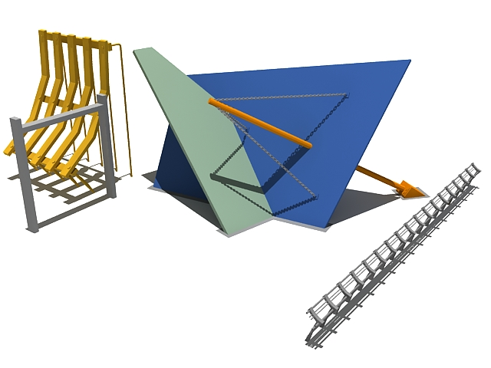

Este proyecto, que desde la geometría trata temas de intersección de planos inclinados, intersección líneas con planos y otras variaciones, busca enfrentar al estudiante al manejo espacial de los programas, manipulando el entorno 3d para lograr ubicar los elementos y construirlos adecuadamente.

Los comandos para la construcción en el programa son muy básicos y se les fueron enseñando en la medida que los iban necesitando.

El utilizar geometrías no ortogonales busca familiarizar al estudiante con el entorno 3d virtual y su manipulación, de una manera más directa.

Para el desarrollo del ejercicio a cada estudiante se le entregó la planimetría (planta y dos alzados) junto con una animación 3d del resultado al que deberían aproximarse. Algunos elementos no estaban dibujados en planimetría, los cuales deberían construirlos a proporción respeto a la animación.

El objetivo era construir el modelo 3d a partir de la planimetría entregada, conservando las dimensiones planteadas.

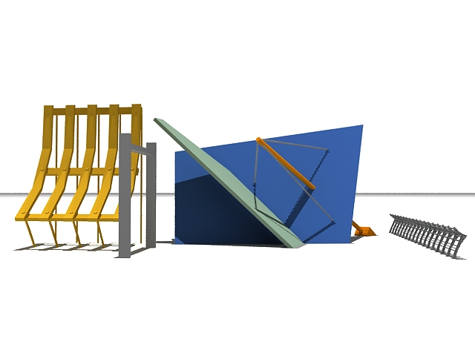

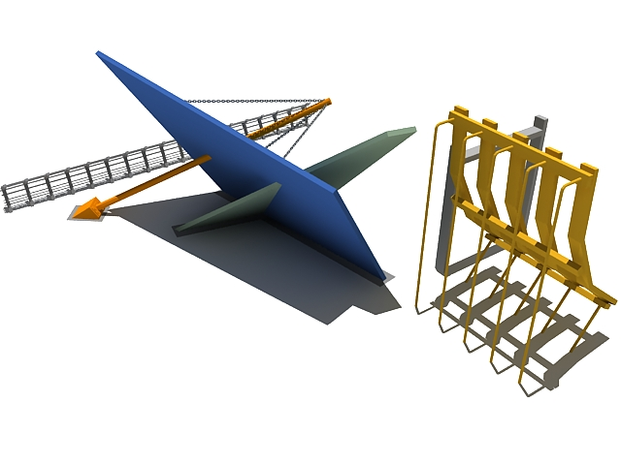

Proyecto deconstructivista.

Imágenes de la animación que se les entregó a los alumnos

* **Proyecto de una escalera en caracol**

Descripción:

En este proyecto se mezclan de una forma más directa aspectos de geometría (espirales) y aspectos constrictivos. Se busca que el estudiante se relacione con comandos más complejos y que empiece a construir virtualmente.

Cada estudiante escoge una imagen de una escalera según su interés, y la desarrolla analizando dimensiones, cantidad de elementos, materiales y posibles detalles constructivos.

Para este proyecto se les enseño comandos sobre aplicación y visualización de materiales.

El objetivo de la escalera en caracol, al igual que el primer ejercicio, es desarrollar una mejor comprensión espacial en el alumno, basada en la manipulación y el trabajo sobre el entorno 3d de cada programa.

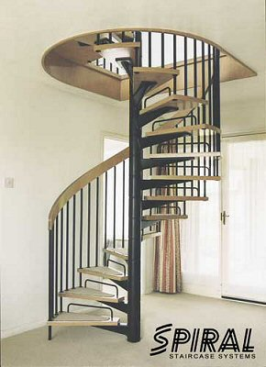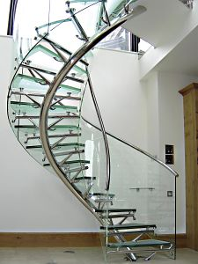

Escalera en caracol.

Fotos de algunas escaleras que podían escoger los alumnos.

Imágenes tomadas de

www.spiralstairs.co.uk

* **Proyecto de animación proceso constructivo de una vivienda unifamiliar.**

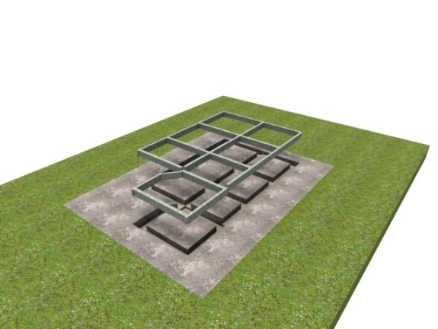

Descripción:

El objetivo de este proyecto era acercar al estudiante al proceso de animación para proponer secuencias lógicas en cuanto a posibles procesos constructivos. Para ello se les entregó la información planimétrica de una vivienda unifamiliar a partir de la cual tenían que construir el modelo 3d y proponer una secuencia constructiva manipulando los diferentes componentes de la vivienda.

A cada estudiante se le entregó además una animación como ejemplo de lo que deberían lograr.

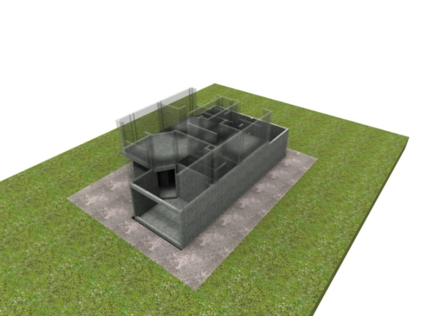

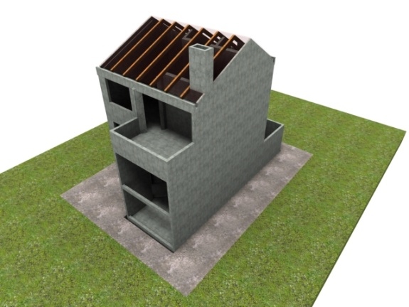

Vivienda Unifamiliar.

Imágenes tomadas de la animación de la posible secuencia constructiva.

**Segunda fase:**

La segunda fase incluye la aplicación de lo aprendido por los estudiantes, en el curso construcción I. Para esto fue necesario informar a los profesores responsables de este curso, ya que los alumnos que fueron capacitados podían quedar inscritos en diferentes grupos, con lo cual se buscaba también evaluar la receptividad y aceptación de este tipo de herramientas y metodologías por parte de los docentes.

La capacitación de 20 estudiantes de un mismo semestre también buscaba poder hacer una comparación con el método tradicional de enseñanza en dicho curso y evaluar si existía aporte con la utilización de herramientas digitales.

Dentro de los diferentes grupos, los estudiantes capacitados desarrollarían el trabajo a partir del modelado 3d y de animaciones para procesos constructivos, mientras que el resto de estudiantes desarrollarían el curso a partir de la elaboración de planos y de una maqueta en algunos casos, a final de semestre.

**C:\Documents and Settings\Francisco Lopez\Escritorio\Año 2006\Articulos\REVISTA E-MAIL EUCATIVO\BOTONES\BOTON1B.gifRESULTADOS OBTENIDOS**

**Resultados de la primera etapa.**

**Sobre la metodología de enseñanza de los medios digitales.**

La metodología utilizada se basó en la enseñanza y practica del modelado 3d directamente, sin hacer diferenciación entre 2d y 3d como normalmente se suele trabajar. De acuerdo a esto, el primer ejercicio enfrentaba al estudiante no sólo al manejo específico del programa (autocad), sino que se enfrentaba a cómo representar lo que se imaginaba con los comandos que disponía. Desde este punto de vista, el estudiante aprehendía y fijaba los comandos de acuerdo a la necesidad de su utilización y buscaba información o asesoría para dar solución a algún problema que se le presentara. Se buscaba hacer énfasis y resaltar que la herramienta es un medio para representar ideas y conceptos así como procesos, y que los comandos a utilizar deberían estar ligados a las necesidades e ideas específicas, y no aprender muchos comandos del programa que permitan manejarlo pero que no son claros en cuanto a su aplicación específica.

El primer ejercicio que maneja una geometría de planos y líneas inclinadas, buscaba desarrollar en el estudiante la capacidad de comprensión espacial, la cual lo obligaba a pensar más en como representar lo que estaba pensando e imaginando, que en manejar el programa especifico, en donde la herramienta se convertía en medio de representación de sus ideas. Al trabajar sobre un entorno 3d y tener la posibilidad de manipularlo y modificarlo, confrontaba sus ideas y conceptos con la información que se le había suministrado previamente, haciendo las correcciones necesarias para ajustar el modelo 3d al resultado aproximado que se les mostró al iniciar el ejercicio.

El segundo ejercicio busca acercarlos más al problema arquitectónico desde le punto de vista técnico-constructivo. Cada estudiante seleccionó sobre imágenes una escalera en espiral construida, la cual tenía que modelar en 3d, buscando la mejor aproximación en cuanto a escala, proporción, materiales, detalles constructivos, etc.

El buscar ejercicios que se salgan de una geometría ortogonal tiene como objetivo desarrollar en el estudiante una mejor comprensión espacial, ya que la geometría ortogonal es la más sencilla de entender desde la representación bidimensional, pero cuando la tridimensionalidad no es fácil de representar ni de entender en un plano, se dificulta su comprensión y materialización. Un estudiante que aprende bidimensionalmente se da cuenta de esto y busca utilizar la geometría ortogonal ya que es la que más facilidad presenta en cuanto a representación en planos y en cuanto a comprensión y visualización.

El tercer ejercicio buscaba acercar al estudiante a un posible proceso constructivo visto desde la secuencia lógica, para lo cual se les capacitó en conceptos básicos de animación, con los cuales pudieran proponer una secuencia constructiva de un proyecto. El proyecto que se les entregó fue una vivienda unifamiliar en planos técnicos junto con una animación en la que se les mostraba una posible secuencia constructiva.

Como resultados específicos de la primera etapa, se obtuvieron imágenes y animaciones por parte de cada estudiante en cada uno de los ejercicios.

En el curso de pudo observar y analizar que el aprendizaje de herramientas digitales no necesariamente debe estar desligado del objetivo de formación de un arquitecto, por el contrario, la enseñanza-aprendizaje de las dos herramientas digitales se convirtió en un medio para discutir y analizar diferentes aspectos de un proyecto o componente arquitectónico. Desde este punto de vista cada alumno aprendía lo necesario para por lo menos llegar a un resultado que se les planteaba, pero en la medida que querían lograr cosas nuevas o mostrar otros aspectos diferentes a los básicos, buscaban asesoría por parte del docente o revisaban tutoriales junto con manuales, para poder resolver dudas específicas.

El interactuar con el espacio 3d virtual les permite visualizar y confrontar sus ideas y conceptos, teniendo la posibilidad de hacer modificaciones rápidamente para hacer los ajustes necesarios, y además crea un ambiente en el cual la discusión estudiante-profesor es mucho más directa, clara y con capacidad de retroalimentación, ya que el docente también puede interactuar con el modelo digital y modificarlo en tiempo real.

**Sobre los resultados en la segunda etapa.**

Para hacer la comparación entre las metodologías, se hizo necesario analizar la metodología tradicional en cuanto a proceso, estrategias y evaluación.

**Metodología tradicional**

El objetivo de curso construcción I se basa en preparar y adiestrar a los estudiantes para diseñar el planteamiento técnico y los procesos de construcción de edificaciones vinculando conceptos de dimensionamiento racional, influencia en el medio ambiente, planeamiento de redes de servicio interiores, iniciar el proceso de trabajo de administración y coordinación técnica, teniendo en cuenta los diferentes sistemas y posibilidades constructivas en cuanto a materiales y procesos.

La metodología se basa en la elaboración, revisión, corrección y re-elaboración constante de planos referentes a un proyecto de vivienda unifamiliar que cada alumno escoge y desarrolla, con el acompañamiento del profesor, el cual lo guía y lo instruye apoyándose en exposiciones magistrales sobre temáticas específicas y en correcciones sobre cada proyecto. En algunos casos, el desarrollo del proyecto se acompaña con la construcción de alguna maqueta, que normalmente es de un sector del proyecto, en la cual se muestre en algún nivel de detalle los componentes constructivos.

La evaluación se fundamenta en la revisión de los planos constructivos elaborados por cada estudiante, en donde se mira la claridad y especificación en cuanto a detalle y el número de planos, con los que se asume que cuanto más planos se hallan dibujado, mejor es el desarrollo del proyecto y por tanto el proceso de aprendizaje es más eficiente y fructífero.

**Metodología de aplicación para herramientas digitales**

La implementación de herramientas digitales en el curso construcción I, exigía el plantear una metodología tanto de aplicación como de evaluación acorde a las posibilidades de la herramienta y a los objetivos pedagógicos del curso. La forma de enfrentar el desarrollo del proyecto de vivienda fue a partir de la construcción virtual del proyecto, es decir, cada alumno empezaba a desarrollar el ejercicio sobre un modelo tridimensional el cual se convertiría en el objeto sobre el cual se discutiría entre alumno y profesor. En principio no se plantea la elaboración de planos ya que el modelo se puede desarrollar con un nivel de detalle muy alto que permitiría ver detalles constructivos con dimensiones así como también la interacción entre diferentes subsistemas de la vivienda. En cuanto a proceso constructivo se utilizaría las opciones de animación para proponer por lo menos, una secuencia constructiva lógica.

La evaluación se propuso inicialmente, a partir de la entrega por parte de cada estudiante, de una serie de imágenes del proyecto y de una animación o animaciones de posibles procesos o secuencias constructivas, y el seguimiento por parte del profesor se hacía sobre el modelo digital.

**Ajustes durante el proceso**

Al iniciar la aplicación del curso piloto, se encontraron diferencias, sobre todo, en cuanto a formas de evaluación. La metodología tradicional fundamenta la evaluación en la elaboración de planos bidimensionales en los cuales se revisa el nivel de detalle, la coherencia en dibujo y la cantidad de planos elaborados. El profesor empieza el proceso y basado en su experiencia, hace correcciones sobre los proyectos de los alumnos y evalúa el resultado materializado en una serie de planos elaborados. El alumno por su parte, empieza su proyecto y cuando recibe asesoría por parte del docente hace los ajustes necesarios y modifica los planos hasta llegar a un resultado satisfactorio. Se encontró una brecha entre la posición del profesor y del alumno en cuanto a la percepción del proyecto desarrollado desde la forma en que se mira, realiza y critica el proyecto: el profesor revisa el avance de cada proyecto en plano, y basado en su experiencia es capas de visualizar en su mente los problemas que pueden estar presentándose y por consiguiente, hacer las observaciones pertinentes para su corrección. Por otro lado, el alumno, que no tiene gran experiencia en cuanto a comprensión tridimensional ni en cuanto a secuencias lógicas de construcción, se somete a las observaciones del profesor y modifica los planos para que a criterio del profesor, queden bien resueltos. El profesor asume que con la correcta elaboración de los planos, el estudiante ya ha cumplido con el objetivo del curso, pero la elaboración y evaluación de planos bidimensionales bajo esta metodología de acompañamiento constante por parte del docente, no garantiza que el estudiante halla desarrollado una adecuada comprensión espacial ni sobre procesos y secuencias constructivas.

La implementación y evaluación de herramientas digitales en el curso construcción I, no podía hacerse de la forma tradicional. La metodología propuesta, se basa en la construcción del modelo tridimensional como centro de discusión entre alumno-docente, sobre el que se hace un acompañamiento por parte del profesor el cual puede evaluar el nivel de desarrollo y evolución. Se descartó durante el desarrollo la entrega de planos bidimensionales, ya que se concluyó que lo importante en principio es que el alumno aprenda sobre construcción como tal, para que luego tenga los suficientes argumentos al momento de elaborar planos constructivos.

Esto lleva también a una crítica sobre los objetivos del curso y sobre la forma de evaluarlo, ya que en primer semestre no es del todo necesario que aprendan a hacer planos técnicos, como sí a identificar problemas de secuencias y lógicas constructivas lo que se puede hacer mejor en un ambiente tridimensional, ya sea real o virtual. Se supone que si el estudiante entiende sobre conceptos y procesos constructivos, es capas de elaborar lo planos necesarios para explicar o representar sus proyectos.

**Ventajas y desventajas desde la visión del alumno.**

Ventajas:

* El alumno desarrolla altos niveles de motivación al poder visualizar de forma tridimensional proyectos que esté desarrollando.
* El aprendizaje de herramientas digitales es mucho más activo en la medida en que las ve como herramientas que le permites representar, entender y modificar sus ideas.
* Esta tecnología va mucho más acorde a su vida diaria en cuanto a tecnología que utiliza en diferentes ámbitos y espacios.
* Puede interactuar con diferentes profesores mediante el modelo digital buscando diferentes puntos de vista o asesorías en temas específicos, con las cuales puede complementar dicho modelo sin perder el trabajo ya hecho. (búsqueda de integralidad)
* Reducción de costos en cuanto a reproducción de planos y reducción de tiempo en cuanto a ejecución y modificación, por lo que se puede llegar a mejores niveles de desarrollo y mejores niveles de integración con diferentes subsistemas desde el puto de vista constructivo.
* Con la utilización de modelos virtuales el estudiante puede aprovechar la multiescalaridad[1], pudiendo analizar su proyecto desde la escala del detalle constructivo, el cual lo puede resolver y visualizar en su totalidad, hasta una escala urbana en la cual puede analizar relaciones con el contexto, impacto, flujos, etc.

Desventajas

* El alumno es fácilmente impresionable con el realismo que pueden generar algunos programas y al no tener experiencia real no tiene el suficiente criterio para hacer análisis y juicios más precisos. Si no tiene un correcto acompañamiento del docente se puede quedar divagando en el efectismo, característica propia de este tipo de herramientas el cual lo aleja de una posible asociación con la realidad.
* La herramienta desde el alumno no tiene mayor impacto si no se defina claramente su alcance y su aplicación en el desarrollo de proyectos reales.
* La mejor verificación de un modelos virtual, es su materialización, por lo que no se puede suponer que esta herramienta se pueda separar o que pueda reemplazar a prácticas reales, las que acercan al estudiante a la materialidad de un proyecto.

**Ventajas y desventajas desde la visión del docente**.

Ventajas.

* La simulación se basa en recrear situaciones que imiten aspectos de la realidad en un ambiente controlado. La simulación por computador, apoyada en modelos virtuales le permite al docente plantear ejercicios específicos en los cuales pueda enfrentar al alumno a problemas cercanos a la realidad, de una forma tridimensional y con condiciones controladas. Un ejemplo de ello visto en el curso piloto, es la coordinación técnica entre componentes de un proyecto arquitectónico, en donde a partir del modelado digital, el estudiante con el acompañamiento del docente podía analizar y corregir errores de planteamiento, los cuales en un plano bidimensional son muy complicados de visualizar, entender y de corregir.
* El nivel de discusión al que se puede llegar entre docente-estudiante es más alto respecto al convencional, ya que el trabajo realizado por el estudiante se puede reutilizar e inclusive el docente puede interactuar con el modelo digital y modificarlo si esa es su intención.
* El número de variables que se pueden integrar en un modelo digital son muchas más respecto a la metodología tradicional, dado que la complejidad que pueden manejar los computadores es mucho mayor que la que se puede manejar en planos bidimensionales elaborados a mano o planos bidimensionales elaborados en computador.

Desventajas

* El nivel de actualización y dominio en cuanto a tecnología por parte del docente es vital para su adecuado uso en el aula de clase. Muchos docentes asocian el computador con reproducción o elaboración bidimensional de planos técnicos, desconociendo totalmente y desaprovechando las posibles aplicaciones y ventajas del modelado tridimensional.
* El docente debe conocer los medios digitales disponibles, para que cuando un estudiante decida utilizarlos, pueda orientarlo para que éste los aproveche adecuadamente y al máximo de su potencial. Si no se actualiza permanentemente en cuanto a tecnologías no tiene forma de criticarse sus procesos pedagógicos y no puede modificarlos en pro de mejorarlos.
* Según su actitud, el docente inclusive puede llegar a desestimular en el estudiante la utilización de estos medios sin una justificación clara. También puede subutilizar estos medios como un visualizador simplemente de planos y gráficos.

**Críticas a la metodología convencional a partir del curso piloto.**

El pensar y plantear una posible forma de evaluar este curso piloto, llevó a un análisis y crítica sobre la metodología tradicional en cuanto a objetivos y resultados, visto desde contenidos, forma de trabajo, acompañamiento docente y evaluación.

La metodología tradicional enseña construcción a partir del desarrollo y dibujo de planos bidimensionales. El acompañamiento y asesoría por parte del docente se basa en la corrección en planos bidimensionales de los diferentes proyectos. La evaluación parte de la revisión de la calidad de los planos elaborados por el alumno desde el punto de vista técnico y desde la cantidad de planos elaborados. Se asume que cuantos más planos elaborados mejor desarrollo del proyecto y mejores niveles de aprendizaje por parte del estudiante.

Sin embargo, se supone que para poder dibujar y analizar correctamente un plano constructivo se debe entender y saber cómo se va a construir el proyecto al que hace referencia dicho plano. El proceso entonces sería entender y aprender construcción para luego poder dibujar con criterio planos constructivos, y no al contrario como se hace en la metodología actual, en la cual se enseña construcción a partir de la elaboración de planos constructivos bidimensionales para entender y aprender sobre construcción.

La evaluación de planos bidimensionales no puede medir correctamente si un alumno tiene claros o fue capas de desarrollar criterios constructivos, ya que lo que el profesor puede ver en los planos es la calidad técnica y la capacidad de los estudiantes de hacer las correcciones que el docente realizo durante el proceso del curso. Además con ésta metodología de evaluación (entrega de planos) no se puede medir que niveles de autonomía está desarrollando el estudiante ya que durante el desarrollo del curso, el profesor constantemente está acompañándolo mediante correcciones específicas las cuales toma el estudiante y realiza para llegar a la elaboración de un plano que le satisfaga al profesor.

**Problemáticas encontradas para la implementación del piloto. Aspectos a tener en cuenta para posibles correcciones y aplicaciones futuras.**

* El principal problema que se presentó durante la implementación del curso piloto, estuvo relacionado con la evaluación. Aún no es claro como realizar estos procesos, ya que al finalizar el curso de construcción fue complicado determinar en que forma y que requisitos de presentación deberían cumplir los alumnos que utilizaron herramientas digitales. La visualización durante el proceso se hacía muchas veces sobre el mismo programa en el que se modelaba pero esto trae ciertas demoras al momento de evaluar. Además algunos no manejan las herramientas digitales por lo que la visualización sobre programas muy específicos se dificulta. La entrega final del curso construcción I no reflejó todo el proceso, por lo que a partir de este resultado final no se puede medir completamente el beneficio o no de la utilización de herramientas digitales. Es necesario seguir explorando nuevas alternativas para visualizar mejor el resultado y poder tener mejores metodologías de evaluación cuando se utilizan estos medios
* Cada profesor de acuerdo a su cercanía con estas herramientas, asume una posición en cuanto a utilización y posibles ventajas, así como a posibles metodologías. El desarrollo, implementación y evaluación de estos medios debe necesariamente integrar a todos los profesores implicados en un determinado curso.
* La disponibilidad y actitud de los docentes frente a estos nuevos medios es vital para su correcta implementación. Es importante realizar jornadas de capacitación y concientización sobre el uso y desarrollo actual en cuanto a nuevas tecnologías aplicadas al sector de la arquitectura y la docencia. El docente debe tomar consciencia sobre la necesidad de estar en constante actualización que garantice mayor competitividad y capacitación de sus estudiantes.

**C:\Documents and Settings\Francisco Lopez\Escritorio\Año 2006\Articulos\REVISTA E-MAIL EUCATIVO\BOTONES\BOTON1B.gifCONCLUSIONES**

* 1. **Aportes en cuanto a enseñanza**

El profesor debe transformar sus ideas sobre su que hacer educativo originando una visión amplia que trascienda la misma experimentación sensible, para llegar a un pensamiento producto de las interacciones generadas por el continuo contraste entre su actuar, sus objetivos, resultados y su propia teoría concebida a partir de una reflexión sobre su práctica educativa

Igualmente debe tener una continua búsqueda cognoscitiva y su investigación, tanto en las temáticas tratadas como en la exploración de nuevas pedagogías y didácticas que estén acordes con el desenvolvimiento histórico, situacional y cultural de su macro y micro entorno.

El docente debe ser consciente de su papel como transformador, permitiendo una renovación del significado, para que lo que suceda en el aula permita llegar a los verdaderos procesos formadores que puedan generar cambios en la existencia misma del estudiante, que validen su autonomía.

* 1. **Aportes en cuanto a aprendizaje**

La producción de respuestas caminos y soluciones, manifestaron la posibilidad de construir una organización jerárquica de conceptos estructurados de múltiples maneras.

La manipulación de la forma mediante experimentación directa con objetos tridimensionales es un excelente medio didáctico, proporciona la oportunidad de la realización de un trabajo consciente acerca de la forma, además permite la confrontación y el análisis de las distintas maneras de pensar entre alumnos, hasta lograr la aproximación a lo aceptado por la comunidad de especialistas al respecto.

Esta didáctica facilita los procesos mediante los cuales los estudiantes reconocen las teorías presentes en las temáticas tratadas enriqueciendo los procesos del aprendizaje generando un cambio actitudinal de quien aprende.

Las relaciones entre el profesor y el alumno en cuanto al proceso de enseñanza aprendizaje implican un acercamiento, el profesor manifiesta al estudiante su necesidad de comprometerse con el conocimiento, que además de ser fundamento de su carrera le permitirá desarrollando modelos interesantes de comprensión, sensibilizándolo ante la necesidad de la elaboración del mismo.

Se propone un tema, el cual el estudiante escudriñará inicialmente con sus propios conceptos y a través de su visión personal, generada a partir de sus experiencias, expectativas, permitiéndole reconocer sus propios caminos para poder comprender y auto evaluar sus propias concepciones, es como permitirle formar su historia cognoscitiva.

* 1. **Áreas que se integran**

Proyecto arquitectónico, tecnología, estructuras, construcción, representación.

* 1. **Destrezas-competencias que se desarrollan en el estudiante**

Promover el pensamiento crítico autónomo.

Aprender a observar y a analizar, sobre su propia obra y a nivel espacial.

Reinterpretación de las ideas teóricas, expresadas por los docentes y por las lecturas de textos sobre el tema.

Identificación de que es y como se delimita un proceso constructivo.

Comprensión de “sentido” del plano técnico constructivo.

Construcción de conocimiento en grupo.

Reflexión sobre la temática.

Pensamiento complejo.

Coordinación de proyecto arquitectónico.

Pensamiento espacial.

Visión integral de la arquitectura a partir de la integración de áreas.

C:\Documents and Settings\Francisco Lopez\Escritorio\Año 2006\Articulos\REVISTA E-MAIL EUCATIVO\BOTONES\BOTON1B.gifBIBLIOGRAFIA

* Código Colombiano de construcciones Sismorresistentes NSR/98
* Código de Construcciones de Bogotá. Acuerdo 20 de 1995 de Bogotá.
* Código Colombiano de Fontanería. Norma ICONTEC 1500
* Código Sanitario Nacional. Ley 9 de 1979
* Manual de diseño para maderas del Grupo Andino. Junta del Acuerdo de Cartagena
* AGUILAR Díaz, Esperanza y otros. Aula Virtu@l, una alternativa en la educación superior. Santander, Colombia. División Editorial y de Publicaciones UIS. 2003.
* BAIXAS,Juan Ignacio Atracción de lo virtual, voluntad de lo real. ARQLecturas Readings. http://www.scielo.cl/scielo.php. N. 63 Santiago 2006.
* BROADBENT, Geoffrey. Diseño Arquitectónico. Editorial Gustavo Gili. Barcelona 1976
* CASTILLO Arredondo, Santiago. Compromisos de la Evaluación Educativa. Madrid, España. Editorial Pentice Hall. 2002.

CUBILLOS, Sonia Ivonne. Algunas anotaciones sobre Ciencia Tecnología y Educación.Revista E-Mail Educativohttp://www.revistas.unal.edu.co/index.php/. Número 1. 2007

* ESCUELA COLOMBIANA DE INGENIERIA, CETEC y MINISTERIO DE EDUCACION NACIONAL. Repensando la Educación Superior, con Nuevas Tecnologías de la Información y la Comunicación. Bogotá, Colombia. Editorial Escuela Colombiana de Ingeniería. 2004.
* GALLEGO Badillo, Rómulo. Discurso Constructivista sobre las tecnologías. Editorial Libros & Libres S.A. Bogotá 1995.
* GUALDRON De Aceros, Lucila y otros. La Evaluación del Aprendizaje, una propuesta para Educación a Distancia. Bucaramanga, Colombia. Ediciones Universidad Industrial de Santander. 2001.
* MACHADO Pérez, Ligia y RAMOS, Ferley. ITIC2 Una propuesta metodológica de integración tecnológica al currículo. Bogotá, Colombia. Editorial UPN y Fundación Francisca Radke. 2005.
* MEDINA Rivilla, Antonio y SALVADOR Mata, Francisco. Didáctica General. Madrid, España, Editorial Prentice Hall. 2003.

1. ARANGO, Silvia. Comentario sobre las características propias de un arquitecto.